LIVEFUN天使旅行家大赛景区合作文件

歌游天使赛宣字001号〔2019〕

《歌游中国》“LIVEFUN天使旅行家大赛”
景区合作通告
景区作为“LIVEFUN天使旅行家”赛事直播合作景区，为赛事直播提供相关服务和景区宣传，通告如下：
- 全国参赛选手通过以下比赛晋级体系即可获得景区通票和景区食宿、随行人员消费折扣服务。
全国8大分区区域赛前TOP100、所有晋级全国总决赛选手。
- 权益兑换规则：
- 所有获得权益选手在景区售票处向景区工作人员展示由大赛组委会颁发的晋级证书（电子版有效）即可兑现使用相应权益。
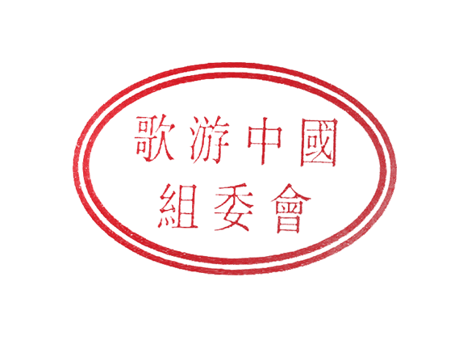
- 晋级证书可在官方APP“狐小游”和“天使旅行家”公众号及《歌游中国》官网中输入编号查询。

《歌游中国》组委会（盖章） XX景区管委会（盖章）
2019年6月15日

